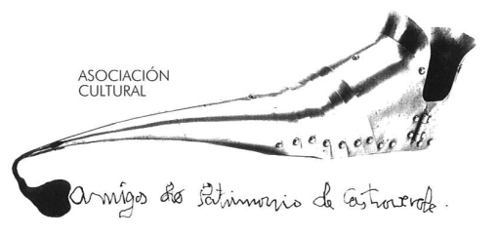 | Asociación Amigos do Patrimonio de Castroverde  CIF 27.329.226; Nº Insc. 8993  Travesía de Montecubeiro, 38 - 27120 Castroverde – Lugo  Tlf. 659 52 39 60  http://amigosdopatrimoniodecastroverde.gal/  https://www.facebook.com/amigospatrimoniocastroverde/  Enderezo electrónico: amigospatrimoniodecastroverde@gmail.com

BREVE RESUMO DA XLII ROMAXE DE CRENTES GALEGOS
“Ferrados de corazón”
Vilalba, 14 DE SETEMBRO, 2019
1.- APERTURA. (Temas musicais)
Con referencias á TERRA CHÁ.
2.- COS PÉS NA TERRA
Diálogos entre Carme e Martiño. Cantos do credo galego e O Carro.
3.- MOSTRAXES DA VIDA .
A POETA
Referencias ao queixo. Poesía “CHAIRA” de María Xosé Lamas.
A Queixeira/o de San Simón.
Canto: O Vedegaio. (Peza tradicional portuguesa)
O Funcioanrio de prisións.
Un día.
O Crego.
Canto de a rumboia.
4.- MEMORIA DO GRAN SERVIDOR, XESÚS DE NAZARÉ.
Cantos de O noso pai e Cómpre que nazan flores.
5.- O berro seco.
Momentos emocionantes en cada un dos tres berros, con intervencións e referencias á prisións, refuxiados, situación social e lingüística do noso pobo.
6.- Entrega do ramo.
Para o vindeiro ano a XLIII Romaxe será que será en Arzúa.
8.- Himno Galego
Xantar
Pola tarde
Festa e percorrido polo paseo dos soños.
Oración e despedida ao pé do río Madalena.
Saúde, Tera e Lingua.
Setembro, 2019

